Bilan de séjour d’études
UNIVERSITE : INDIAN INSTITUTE OF MANAGEMENT BANGALORE
Votre nom: FLORIAN DE PRADA

- CONDITIONS D’ACCUEIL ET DE SÉJOUR

- Comment s’est passée la phase préparatoire de votre séjour : dossier d’inscription, formalités administratives, obtention de visa…
- Obtention du visa : faire les démarches 1 mois avant par courrier en se rendant à Paris. Assez facile si toutes les pièces demandées sont réunies. Site de référence VFS GLOBAL.
- Formalités administratives et dossier d’inscription : c’est l’étape la plus compliquée. Nous avons reçu de nombreux mails de l’administration indienne pour le choix des cours, etc… Il faut être disponible et réactif au mois de Juillet principalement.

- Quels étaient vos contacts privilégiés sur place ?
  - Sir Chandrasekhar : PGP office (pour les cours, les absences,etc)
  - Prabhi G : Office of International Affairs (en charge de l’accueil des étudiants en échange)
- Contact DRI Audencia : Ms Vijayalakshmi

- De quelle manière s’est déroulée la session d’orientation ?
- La session d’orientation s’est déroulée avant le début des cours. Elle était utile, sans être indispensable. Il s’agissait d’une visite du campus, ainsi qu’un exposé des règles à suivre sur le campus.

- Quelles étaient vos conditions de logement ?
- Logement sur le campus propre et pratique. L’option logement sur le campus est celle privilégiée par tous les étudiants internationaux, elle est proposée lors de l’inscription au mois de Juin. Le paiement s’effectue en avance.

- Appréciation générale de l’Université d’accueil : environnement, situation, équipements…
Points forts : Le campus est un vrai havre de paix, les équipements sont identiques à ceux que l’on pourrait attendre sur un campus français.
Points faibles (le cas échéant) : L’administration très lente. Il faut s’armer de patience lors d’échanges avec eux, et demander un écrit, car les engagements oraux ne sont pas souvent respectés.

- EVALUATION DES COURS SUIVIS
Listez les cours que vous avez suivis et explicitez vos appréciations :
1-Excellent 2-Bon 3-Moyen 4-Ne m’a rien apporté 5-Très difficile

Code cours | Intitulé | Nbre crédits | Appréciation (de 1 à 5) – Argumentez votre appréciation
SE | Social Entrepreneurship | 3 | 3/5 Cour autour des organisations sociales. Intéressant. Professeur ennuyant. Facile à valider.
AIM | Active Investment Management | 3 | 5/5 Cour de finance avancé, déconseillé aux étudiants n’ayant pas une solide connaissance des marchés financiers. Difficile à valider
DBRC | Doing Business In Risky Country | 3 | 4/5 Nouveau cours proposé. Très intéressant. Professeurs très stricts. Difficile à valider.
SMBD | Science of Management of Big Data | 3 | 1/5 Cours intéressant autour de l’utilisation de la big data dans les entreprises et de son impact. Professeur très sympathique. Facile à valider.
IISCTIC | Imagining Indian Society through Indian Cinema | 3 | 3/5 Cours intéressant, rien avoir avec le cinéma, plutôt orienté grands enjeux sociétaux. Professeur charismatique. Facile à valider.

- BUDGET- COUTS
Pour la Totalité du séjour
précisez $ ou €
Logement | 300€ payé avant le départ pour un logement sur le campus
Nourriture (précisez le « meal plan » le cas échéant) | 200€ payé avant le départ pour la cantine + les restaurants sur le campus
Assurance | 0€ Assurance avec la carte bleu visa
Livres et frais pédagogiques | 0€
Fees (frais annexes) | 0€
Vols internationaux | Aller-Retour 500€
Loisirs – Voyages | 2 500€ pour voyager en Inde
TOTAL POUR LE SEJOUR | 3 000€

- VOS CONSEILS POUR LES PROCHAINS ETUDIANTS

Transport en commun : Uber et Ola fonctionnent très bien et sont fiables. Pour faire des trajets plus longs n’hésitez pas à prendre des bus de nuit avec A/C, c’est assez pratique, conformable et très économique (à réserver sur l’application redbus).

Téléphone : Carte sim pour 3 mois disponible chez Airtel ou Vodafone (en face du campus) avec suffisamment de data pour environ 10€ pour les 3 mois.

Argent : N26 et Carte visa

Santé et Assurances : Assurance santé liée à la carte visa

Bourses : Aucune

Intégration : Facile, les étudiants indiens sont assez accueillants, des soirées sont organisées sur le campus.

Vie universitaire (cours, campus) : Possibilité de regrouper les cours sur 2 jours, pour garder du temps dans la semaine afin de voyager.

Vie quotidienne (ville, sortie, tourisme) : Le campus est environ à 1h du centre-ville de Bangalore. Profitez à fond de ce jour pour visiter l’Inde, le Sri Lanka, etc.

- QUELS BENEFICES RETIREZ- VOUS DE CE SEJOUR INTERNATIONAL ?
- D’un point de vue culturel : Dépaysement total, expérience qui vous fera relativiser !
- D’un point de vue académique : Cours proposés complémentaires à ceux suivis à Audencia.
- D’un point de vue relationnel : Nous étions 70 étudiants étrangers sur le campus. Il était donc facile de voyager ensemble et de se lier d’amitié. Les soirées et sorties étaient fréquentes. Les indiens sont très accueillants et sont très serviables, mais il ne faut pas oublier de négocier lorsque vous achetez quelque chose !

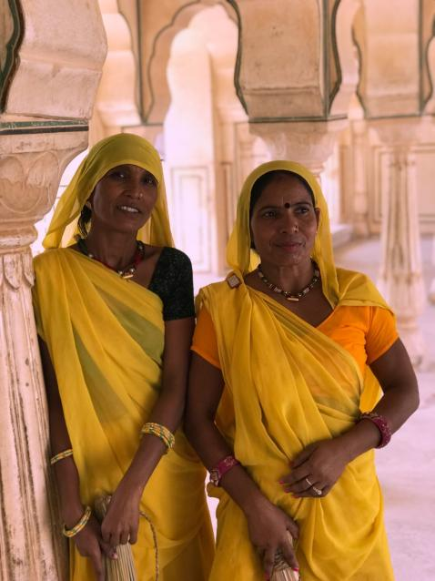

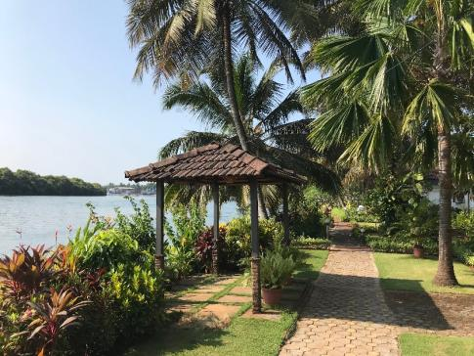

Merci d’indiquer si vous acceptiez que ce bilan soit affiché sur la plateforme des relations internationales.
XOui Non

